Муниципальное бюджетное общеобразовательное учреждение

средняя общеобразовательная школа №17 имени маршала Г.К.Жукова п.Советский МО Ейский район

**Методическая разработка**

**«Историко-краеведческий материал как один из эффективных ресурсов формирования и развития математической грамотности учащихся»**

Автор- составитель:

**Ерофеева Татьяна Сергеевна**,

учитель математики

2024 год

**Оглавление**

1. Предисловие……………………………………………………………2
2. Пояснительная записка………………………….………………….2-4

3. Основная часть. Задачи историко-краеведческого содержания на уроках математики

3.1. Актуальность применения задач историко-краеведческого содержания на уроках математики………………………………4-5

3.2. Требования к заданиям на формирование математической грамотности………………………………………………………...5-7

3.3. Задания историко-краеведческого содержания, направленные на формирование и развитие математической грамотности………………………………………………………....7-21

4. Заключение…………………………………………………………21-22

5. Библиографический список…………………………………..………….23

**Предисловие**

Краеведение — видение своего родного края. Будь то огромный город или маленькая деревенька, у него обязательно есть своя история. Математика — точная наука, решение задач, теоремы, аксиомы... Казалось бы, математика и краеведение не имеют ничего общего. Но, как показывает опыт, большое значение для формирования представлений о Родине, патриотических чувств, воспитания любви к родному краю имеет применение при проведении экскурсий, на уроках и в воспитательной деятельности краеведческого материала.

Математика позволяет сделать доступным для усвоения числовой материал краеведения. В результате у учащихся формируется целостное восприятие окружающего мира. Проведение математических экскурсий, включающих данные краеведческого характера, способствует развитию творческого, логического, критического мышления и эрудиции, умению классифицировать и обобщать, расширяет кругозор.

Краеведение имеет большое значение в повышении научного уровня обучения школьников, оно воспитывает у них любовь к родным местам, как части Великой России.

Воспитательный потенциал математики огромен. Необходимость развития интересов учащихся в области краеведения связана с социальным запросом общества: чем полнее и содержательнее будут знания, мероприятия, экскурсии учащихся о родном крае и его известных людях, тем более эффективными они окажутся в воспитании любви к родному городу, как части Великой России, уважении к традициям своего народа.

Данная работа направлена на повышение интереса школьников к истории, краеведению и математике. В качестве одного из средств формирования элементов математической культуры учащихся можно рассматривать авторские экскурсии и задачи. Большое обучающее и воспитательное значение имеет наличие в них познавательного материала, связанного с конкретными жизненными ситуациями, что помогает показать школьникам роль математики в познании окружающей действительности, развить их умения применять математические знания на практике.

Обучение школьников с помощью краеведческого материала применяется не только в математике, но и в иных образовательных областях. В нынешних школах образование идет однотипное, и у большинства учащихся исчезает увлечение к учебе. А если в занятия по такому достаточно сложному предмету, как математика, включить, например, краеведческие уроки-экскурсии, то мы вызовем у ребенка интерес к учебе и желание обучаться, потому что на данных занятиях формируются необходимые данные для осуществления обучения в условиях реальности. Также во время уроков-экскурсий ученики отслеживают, добывают информацию, делают это с правдивым вниманием и желанием, а значит, у них формируется знание видеть и учиться.

Данная разработка является систематизацией многолетнего опыта работы учителя математики по проблеме использования историко-краеведческого материала как одного из эффективных ресурсов формирования и развития математической грамотности учащихся. Материалы прошли успешную апробацию на базе школы № 17 п. Советский Ейского района.

**Пояснительная записка**

«Математика – гимнастика ума» (А.В.Суворов).

Именно на уроках математики ученик анализирует, сравнивает, доказывает, классифицирует, oбобщает, выдвигает гипотезы, опровергает их, делает выводы, что и способствует формированию и развитию математической грамотности.

Организация педагогической деятельности по формированию и развитию математической грамотности предусматривает наполнение содержания обучения разнообразными ситуациями из жизни. Каждая такая ситуация должна содержать в себе проблему, которая знакома учащимся и отвечает их интересам, специфике их возраста. Естественно, это позволяет настраивать учащихся к применению математического инструментария и осознанию значимости математики и для науки, и для повседневной жизни.

Краеведческий материал любого региона обладает большим количеством фактического материала, который отражает количественные и пространственные отношения, позволяющие решать проблемы математического образования. В то же самое время математика обладает большим потенциалом для обучения и воспитания в рамках ФГОС ОО в соответствии с конструкцией национальной идентичности.

Сочетание слов *«математическая грамотность»* сложилось в контексте международного тестирования в 1991 г. В исследовании PISA «*математическая грамотность* - способность человека определять и понимать роль математики в мире, в котором он живет, высказывать хорошо обоснованные математические суждения и использовать математику так, чтобы удовлетворять в настоящем и будущем потребности, присущие созидательному, заинтересованному и мыслящему гражданину».

В основе модели заданий по математической грамотности лежит концепция математической грамотности в целом. Школьнику предлагается какая-то жизненная ситуация, из которой необходимо выделить математическую проблему, а также применить математические знания и навыки для решения проблемы. Затем важный момент: надо установить полученный математический результат обратно в ситуацию и изучить, точно ли получился подходящий вариант ответа, проанализировать его, логичен ли он для данной задачи. Задания по математической грамотности основаны на тесной взаимосвязи математических умений, предметных результатов и предлагаемых ситуаций.

Ученые установили, что решая математические задачи, которые несут недостаточно какой-либо информации, обучающиеся младших и средних классов быстро утомляются и теряют интерес к решению задач. А за весь период школьной жизни, по подсчетам академика Ю.М.Колягина, ученикам предстоит решить более 20 тысяч задач. И, к сожалению, во многих из них нет познавательной жизненной информации.

Сильным средством обучения выступает познавательный интерес. Вызвать интерес и осуществить связь с практикой и реальной жизнью помогает историко-краеведческий материал. Патриотическое воспитание школьников, любовь к России начинается с чувства глубокой привязанности к родному краю, малой Родине, месту, где человек родился и вырос. На уроках математики с использованием материалов, связанных с жизнью родного края, главная цель необязательное запоминание учащимися дат и событий, помочь ребенку понять, что жизнь каждого человека - часть истории, и от него зависит, в каком мире будут жить следующие поколения.

Цель разработки – систематизировать серию заданий историко-краеведческого содержания по формированию и развитию математической грамотности учащихся 5-6 классов.

Задачи:

* Изучить первоисточники по теме, выделить сущность математической грамотности как одного из направлений функциональной грамотности.
* Изучить материалы школьного музея имени А.Д.Беслика, необходимые для составления соответствующих заданий.
* Сформировать банк заданий историко-краеведческой направленности по формированию и развитию математической грамотности для учащихся 5-6 классов.

Новизна методической разработки заключается в использовании историко-краеведческого материала для создания банка материалов по формированию математической грамотности. Тематика заданий отражает реальные познавательные интересы обучающихся, содержит достоверную, полезную информацию о природе, истории, о людях родного края, любопытные факты, способные дать простор воображению.

На уроках математики с использованием материалов, связанных с жизнью родного края, не ставится цель обязательного запоминания учащимися дат и событий. Главное - помочь ребенку понять, что жизнь каждого человека - часть истории, и от него зависит, в каком мире будут жить следующие поколения. Увлечённые изучением родного края дети легче усваивают программный материал, приобретают определённые знания, умения и навыки. Включение в урок математики элементов краеведения делает процесс обучения интересным, создаёт у детей бодрое рабочее настроение, способствует преодолению трудностей в усвоении материала, снимает утомляемость и поддерживает внимание. У ученика возникает интерес к учебному предмету.

Нельзя не отметить актуальность применения элементов краеведения на уроках математики.

Актуальность применения элементов краеведения на уроках математики заключается в том, что:

* различные формы обучения на уроках создают возможности эффективной организации взаимодействия педагога и учащихся, продуктивной формы их общения, непосредственности, неподдельного интереса;
* в краеведческом материале заложены огромные воспитательные и образовательные возможности;
* в процессе применения краеведческого материала дети приобретают самые различные знания о предметах и явлениях окружающего мира;
* краеведческий материал развивает детскую наблюдательность и способность определять свойства предметов, выявлять их существенные признаки;
* элементы краеведения очень хорошо уживаются с процессом обучения;
* включение в урок элементов краеведения и игровых моментов с их использованием делает процесс обучения интересным и занимательным, создает у детей бодрое рабочее настроение, облегчает преодоление трудностей в усвоении учебного материала;
* разнообразные действия с краеведческим материалом, при помощи которых решается та или иная умственная задача, поддерживают и усиливают интерес детей к учебному предмету;
* краеведческий материал оказывают большое влияние на умственное развитие детей, совершенствуя их мышление, внимание, творческое воображение.

Урок с использованием краеведческого материала не только обеспечивает успешное овладение таким сложным предметом, как математика, но и развивает личность школьника, его интеллектуальные и творческие способности и, что особенно немаловажно, - его ценностные ориентации: любовь к родине, родному краю, уважение к его истории, духовным и культурным ценностям.

1. **Задачи историко-краеведческого содержания на уроках математики**

**Актуальность применения задач историко-краеведческого содержания на уроках математики**

Урок с использованием историко-краеведческого материала обеспечивает успешное овладение таким сложным предметом, как математика, развивает личность учащегося, его мыслительные, творческие способности, эрудицию, его ценностные ориентиры: любовь к малой Родине, уважение к её истории и людям, духовные и культурные традиции.

Актуальность выбранной темы объясняется тем фактом, что в учебниках математики краеведческий аспект практически не представлен. Поэтому перед учителем встает задача поиска и отбора историко-краеведческого материала, использование данного материала к учебной программе. И, конечно, такой материал всегда можно найти в школьном музее имени А.Д. Беслика, в котором имеются Зал Боевой и Трудовой Славы тружеников поселка Советский, экспозиция «Кубанская старина» и зал «Животный и растительный мир Кубани».

Главным в воспитательном векторе всегда был и остается патриотизм - формирование у молодого поколения исторической Памяти, без которой невозможно уверенно смотреть в будущее. А где живет Память? В душе и сердце, в фотографиях, в музыке, в альбомах, в рассказах бабушек и дедушек, родителей, учителей. Но все же главным институтом социальной Памяти является музей.

Наша школа имеет богатые традиции патриотического воспитания, важную роль играет школьный музей, который носит имя своего основателя, первого директора совхоза «Советский» Беслик Александра Даниловича.

Школьный музей - содержательная, творческая, уникальная «мастерская» для формирования детской души. Своим оформлением и содержанием музей вызывает интерес учащихся. Здесь есть вещи, книги, документы, реликвии, фотографии, которые ребятам в силу их любознательности всегда интересны.

Основная задача школьного музея – развитие познавательной и общественной деятельности детей. Какой бы тематике не был посвящён школьный музей, он всегда воспитывает патриота своей Родины, рождает в ребёнке гордость за своих земляков, за свою школу, в которой есть настоящий музей с настоящими ценностями, гордость за себя и свой труд. Любой музей только тогда жив, когда в нём работают ученики: пишут исследовательские работы, проводят экскурсии, занимаются поисковой деятельностью.

Знания о родном крае, полученные человеком в школьные годы, будут востребованы до конца жизни. Краеведческие материалы в последнее время активно используются в образовании. Обучение невозможно без передачи накопленных знаний об окружающей нас действительности.

Актуальность применения элементов краеведения на уроках математики и во внеурочной деятельности заключается в том, что:

* различные формы обучения на уроках создают возможности качественной организации взаимодействия педагога и учащихся, эффективной формы их общения;
* в историко-краеведческом материале заложены огромные воспитательные и образовательные возможности;
* краеведческий материал развивает детскую наблюдательность и способность определять свойства предметов, выявлять их существенные признаки;
* включение в урок историко-краеведческих заданий и игровых моментов делает процесс обучения интересным и познавательным, облегчает преодоление трудностей в усвоении учебного материала;
* краеведческий материал оказывают большое влияние на умственное развитие детей, совершенствуя их мышление, эрудицию, внимание, творческое воображение.

Активное использование краеведческого материала на уроках математики поможет сделать математику более понятной и близкой ученикам и их родителям, покажет глубину науки, связь её с реальной жизнью.

**Требования к заданиям на формирование математической грамотности**

Задачи, составленные на историко-краеведческом материале, должны удовлетворять определенным требованиям:

1. Сюжет и числовые данные задачи должны носить познавательный, воспитательный характер, возбуждать любознательность и интерес учащихся к математике.
2. Содержание задачи должно быть понятным учащимся. Может содержаться избыточная информация. Можно пользоваться дополнительными материалами.
3. Числовой материал необходимо подбирать в точном соответствии с программой данного класса по математике.
4. В тексте задачи для записи именованных чисел должны быть использованы только принятые сокращения.

Задания на формирование математической грамотности можно использовать

• как проблемный элемент;

• как задание для смены деятельности;

• как игровой момент;

• как задание – «толчок» к созданию гипотезы;

• как модель реальной жизненной ситуации, иллюстрирующей необходимость изучения какого-либо понятия;

• как задание, устанавливающее метапредметные связи в процессе обучения и т.д.

Для выполнения заданий требуется относительно небольшой объем знаний и умений, которые необходимы для математически грамотного современного человека.

К ним отнесены:

* пространственные представления;
* пространственное воображение;
* свойства пространственных фигур;
* умение читать и интерпретировать количественную информацию, представленную в различной форме (в форме таблиц, диаграмм, графиков реальных зависимостей), характерную для средств массовой информации;
* умение работать с формулами;
* знаковые и числовые последовательности;
* нахождение периметра и площадей нестандартных фигур;
* действия с процентами;
* использование масштаба;
* использование статистических показателей для характеристики реальных явлений и процессов;
* умение выполнять действия с различными единицами измерения (длины, массы, времени, скорости) и др.

При формировании математической грамотности могут возникнуть проблемы. Во-первых, чаще всего для работы предлагается объёмный текст, а учащиеся не всегда из этого текста могут выделить необходимую информацию, отбросив лишние данные. Получается, что успешное выполнение математических заданий напрямую зависит от уровня читательской компетентности учащегося. Во-вторых, учащихся пугают нестандартные формулировки заданий. Также трудность для них представляют задания, в которых информация представлена в косвенном виде, или если необходимо учитывать много условий. В-третьих, у учащихся возникают проблемы при работе с заданиями, в которых нужно применять знания из нескольких учебных предметов.

Существуют определенные правила повышения уровня математической грамотности учащихся:

* 1. Необходимость теоретической базы.
  2. **Системность** формируемых математических знаний.
  3. Погружение в реальные ситуации.
  4. Формирование **опыта** поиска путей решения жизненных задач.
  5. Обучение математическому моделированию реальных ситуаций.
  6. Формирование читательской, информационной, социальной компетенций.
  7. Контроль процесса решения и результата. Коррекция и оценка результата.

Интеграция краеведения с математикой позволяет интегрировать знания и умения учащихся, полученные ими в школе и семье. Приведу пример использования на уроках математики материалов, которые способствуют внимательному, бережному и ответственному отношению к тому миру, в котором мы живем.

**Задания историко-краеведческого содержания, направленные на формирование и развитие математической грамотности**

***Раздел рабочей программы «Натуральные числа»***

Планируемые предметные результаты:

- понимать и правильно употреблять термины, связанные с натуральными числами;

- сравнивать натуральные числа;

- выполнять арифметические действия с натуральными числами;

- пользоваться основными единицами измерения расстояния, скорости, площади;

- извлекать, анализировать, оценивать информацию, представленную в таблице;

- выполнять проверку полученных результатов.

Формируемые компетенции математической грамотности:

- умение распознавать математические понятия, объекты и закономерности в реальных жизненных ситуациях;

- умение строить математические модели и осуществлять обоснованный выбор математического аппарата для решения реальных проблем;

- умение интерпретировать и оценивать полученные результаты в контексте реальной проблемы.

**Задание №1 «Основание города Ейска»**

«Город Ейск был основан по указу императора Николая I в 1848 году. За первые три года в Ейске было построено 8 каменных, 152 деревянных, 30 землебитных домов. Князь Михаил Воронцов утвердил в 1849 году генеральный план Ейска, на котором было указано 22 улицы».[1,с.63] В современном Ейске насчитывается 218 улиц.

Вопросы:

1. Вычислите, сколько всего домов было построено в Ейске в 1851 году?
2. Постройте столбчатую диаграмму построенных домов.
3. Укажите, на сколько количество деревянных домов превосходило количество кирпичных?
4. Подсчитайте, сколько лет исполнится Ейску в текущем году?
5. Сколько улиц добавилось к первоначальным двадцати двум?

**Задание 2. «Основатель школьного музея – Беслик А.Д.» (по материалам проекта Морозовой Дарьи)**

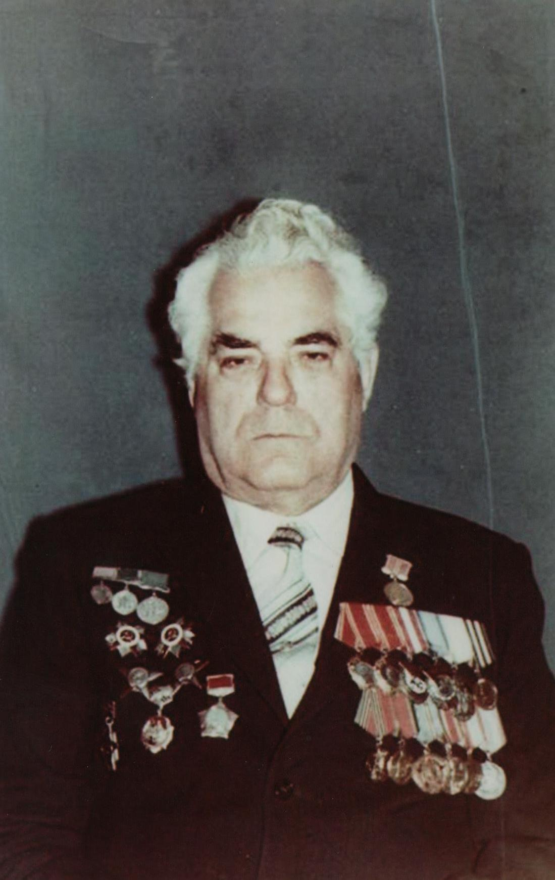 «Вся жизнь Александра Даниловича Беслика (10.05.1916 – 09.08.2001) достойна уважения, преклонения и подражания.

Участник Великой Отечественной войны, на фронте с 1941 по 1945 годы. Воевал на Западном и Третьем Белорусском фронтах. Командир истребительно-противотанковой батареи сорока пятимиллиметровых пушек шестьсот пятьдесят третьего стрелкового полка двести двадцатой стрелковой дивизии. В наградных листах говорится: «Капитан Беслик показывает умение ведения наступательного боя, проявляет личное мужество и бесстрашие».

За воинские подвиги Александр Данилович Беслик награжден орденом Красного Знамени, орденом Отечественной войны II степени, двумя орденами Красной Звезды, шестнадцатью медалями. И ран у командира батареи столько же, сколько орденов.

С войны – на Кубань, возглавлять трудовой батальон. Тридцать лет созидательного труда: с 1946 года в должности управляющего отделением №6 зерносовхоза «Ейский», с 1961 года – директором совхоза «Советский» до самого ухода на пенсию (по возрасту)».

Вопросы:

1. Вычислите, сколько лет прожил Беслик Александр Данилович?
2. Сколько лет было Александру Даниловичу, когда началась Великая Отечественная война?
3. Сколько раз был ранен Александр Данилович?
4. Запишите с помощью цифр те числа, которые в тексте записаны словами.
5. В каком году Беслик А.Д. ушел на пенсию?

**Задание №3 «Танк Т - 34 – символ Победы советского народа в Великой Отечественной войне»**

Танк Т-34 серийно начал выпускаться с 1940 года. Всего их было выпущено 35330. В 1942 году, например, было изготовлено 12520 таких танков, в 1943 году – 15696. Максимальная скорость танка по шоссе 54 км/ч, по бездорожью 36 км/ч.

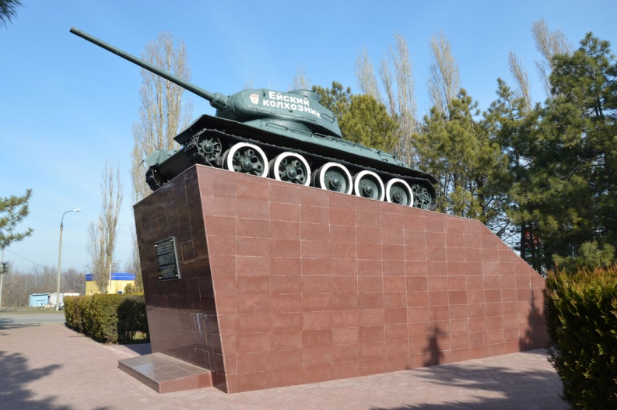

«В 1943 году по инициативе работников Ейского зерносовхоза начался сбор средств на постройку танка Т-34 «Ейский колхозник». Они первыми внесли 100 тысяч рублей. Всего на изготовление этого танка труженики Ейского района внесли более 380500 рублей. 27 августа 1943 года танк был изготовлен».[2, с.120-121]

Вопросы:

1. Вычислите, сколько танков Т-34 было изготовлено за 1942 и 1943 годы?
2. Верно ли, что в 1944 году танков Т-34 было изготовлено меньше, чем в 1943 году?
3. Сколько ещё танков марки Т-34, кроме танка «Ейский колхозник», было выпущено в год выпуска этого танка?
4. На сколько километров в час скорость по бездорожью меньше скорости по шоссе?
5. Подсчитайте, сколько километров проедет танк, если полчаса будет ехать по шоссе и полчаса – по бездорожью?
6. Укажите, сколько денег добавили жители Ейского района работникам Ейского зерносовхоза для покупки танка Т-34?

**Задание №4. «Освещение Ейска в XIX веке»**

«Постоянной заботой властей Ейска являлось освещение города. Регулярное освещение Ейска началось с 1875 года, когда в различных частях города было установлено 63 фонаря на деревянных столбах, на что израсходовали более 1134 рублей. К 1897 году число фонарей составило 600 единиц. Ежегодный расход на освещение увеличился до 6241 рублей».[1, с.86]

1. Выясните, на сколько увеличилось количество фонарей с 1875 по 1897 год?
2. Подсчитайте, сколько стоил один городской фонарь в 1875 году?
3. На сколько рублей увеличились расходы на городское освещение в 1897 году?
4. Изучите данные таблицы:

|  |  |  |
| --- | --- | --- |
|  | Зарплата (руб) в месяц | Жалование за год (руб) |
| Фонарщик | 14 | \* |
| Контролер | 55 | \* |
| Брандмейстер | \* | 660 |
| Пожарный служащий | \* | 480 |

Посчитайте годовое жалованье фонарщика.

1. Посчитайте, на сколько рублей годовое жалованье фонарщика меньше годового жалованья контролера?
2. Сравните годовое жалованье контролера и брандмейстера.

**Задание № 5 «Строения в городе Ейске в 1920 году».**

«Общая протяженность улиц уездного города Ейска – 54 версты. Одноэтажных строений в городе 12529, двухэтажных 210, трехэтажных строений и строений с большей этажностью в городе нет».

Количество строений в городе представлено в таблице:

|  |  |  |
| --- | --- | --- |
|  | Жилые строения | Нежилые строения |
| Каменные | 1159 | 378 |
| Деревянные | 1524 | 4379 |
| Смешанные | 1991 | 596 |
| Саманные | 1417 | 788 |
| Турлучные | 31 | 14 |
| Неизвестные | 167 | 295 |

1. Вычислите, сколько всего строений было в Ейске в 1920 году?
2. Выберите верные утверждения:

А) количество одноэтажных домов превышает количество двухэтажных;

Б) всего в Ейске в 1920 году было около 6 тысяч деревянных домов;

В) жилых строений в Ейске было больше, чем нежилых.

**Задание №6. «Косы Ейского полуострова».**

**(Из книги А.Дорошенко «…Родина с именем Ейск»)**

«Город Ейск расположен на Ейском полуострове. На полуострове имеются три песчаные косы: Ейская, Долгая и Камышеватская. Самая протяженная из них – коса Долгая, её длина составляет 15 км. Ейская коса в настоящее время имеет длину не более трех километров. К моменту основания города, в 1848 году, коса была протяженностью более 8 км. В 1914 году в результате нагонных явлений Ейскую косу размыло, и образовался остров, отделенный от косы проливом в 5 км. Длина Камышеватской косы составляет до 7 км, ширина 50 м». [1, с.29]

Вопросы:

1. Определите приближенно площадь Камышеватской косы. Ответ дайте в кв.м.
2. Во сколько раз самая протяженная коса Ейского полуострова длиннее самой короткой?
3. Чтобы попасть на косу Долгую, надо ехать в станицу Должанскую, которая расположена в 45 км от Ейска. Во сколько обойдется путешествие в автомобиле, если расход бензина составляет 9л на 100 км пути, стоимость бензина марки АИ-92 54 рубля. Имейте в виду, что надо будет вернуться в Ейск.
4. Подсчитайте, сколько лет прошло со дня основания Ейска.

***Раздел рабочей программы «Десятичные дроби»***

Планируемые предметные результаты:

- понимать и правильно употреблять термины, связанные с натуральными числами и десятичными дробями;

- сравнивать десятичные дроби;

- выполнять арифметические действия с натуральными числами и десятичными дробями;

- вычислять значения числовых выражений;

- пользоваться основными единицами измерения расстояния, скорости, площади;

- извлекать, анализировать, оценивать информацию, представленную в таблице;

- выполнять проверку, прикидку полученных результатов.

Формируемые компетенции математической грамотности:

- умение распознавать математические понятия, объекты и закономерности в реальных жизненных ситуациях;

- умение строить математические модели и осуществлять обоснованный выбор математического аппарата для решения реальных проблем;

- умение интерпретировать и оценивать полученные результаты в контексте реальной проблемы.

**Задание № 7 «Ровесница края»**

**(по материалам проекта Москаленко Юлии)**

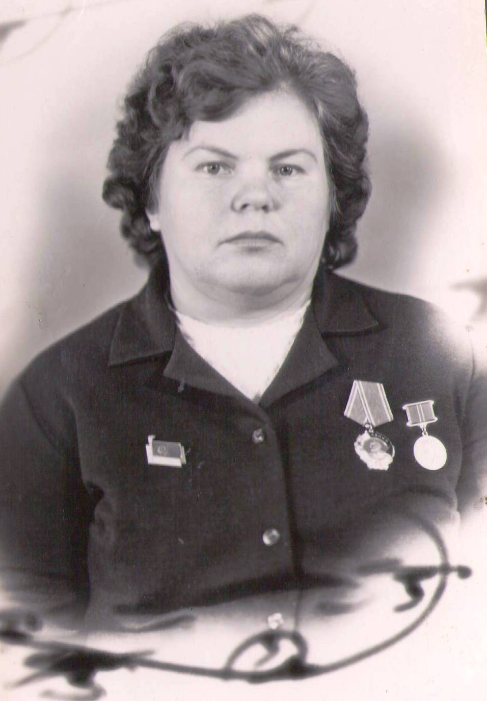

«В поселке Советском Ейского района живет кавалер ордена Ленина Терещенок Валентина Лукинична, которая является ровесницей Краснодарского края. Родилась она 26 ноября 1937 года.

В. Л. Терещёнок работала в совхозе «Советский» с первых дней его создания в 1961 году и до ухода на пенсию в 1992 году. Трудилась она сначала дояркой, затем эта профессия стала именоваться «мастер машинного доения коров». За достижение высоких показателей в повышении продуктивности животноводства Указом Президиума Верховного Совета СССР от 22.03.1966 года Терещенок Валентине Лукиничне был вручен орден Ленина.

Она награждена также медалью «За доблестный труд», медалью «Ветеран труда», знаками «Мастер животноводства», «Ударник коммунистического труда». В 1973 году газета «Приазовские степи» писала: «Ударник коммунистического труда, кавалер ордена Ленина В.Л.Терещенок надоила за 2 месяца 764 литров молока от каждой коровы. Её личное обязательство – получить за год 3500 кг молока от фуражной коровы». И это обязательство она выполнила.

Грамот и благодарностей за трудовые подвиги у Валентины Лукиничны очень много. А еще она удостоена знака «Донор СССР», с 1979 по 1985 год она безвозмездно сдавала кровь и не считает это чем-то сверхъестественным. «Все так делали», - говорит она.

Вопросы:

1. Укажите год образования Краснодарского края.
2. Посчитайте, сколько лет Терещенок В.Л. проработала в совхозе «Советский»?
3. Сколько лет было Валентине Лукиничне, когда ей вручили орден Ленина?
4. Рассчитайте, по сколько литров молока от одной коровы надо было надаивать Валентине Лукиничне ежемесячно в последующие месяцы, чтобы выполнить обязательство в 3500 кг?

|  |  |
| --- | --- |
| Степень знака | Сколько раз сдавал кровь |
| Донор СССР I степени | Не менее 15 раз |
| Донор СССР II степени | Не менее 10 раз |
| Донор СССР III степени | Не менее 5 раз |

Определите, знак Донора какой степени вручен Терещенок В.Л. за донорство, если она сдавала кровь 2 раза в год?

1. В 60-70-е годы корова считалась хорошей, если давала не менее 9 литров молока в сутки. Можно ли считать хорошими коров в группе Валентины Лукиничны?

**Задание № 8 «Они освобождали нашу малую Родину.**

**Стрельник И.А.» (по материалам проекта Палатка Арсения)**

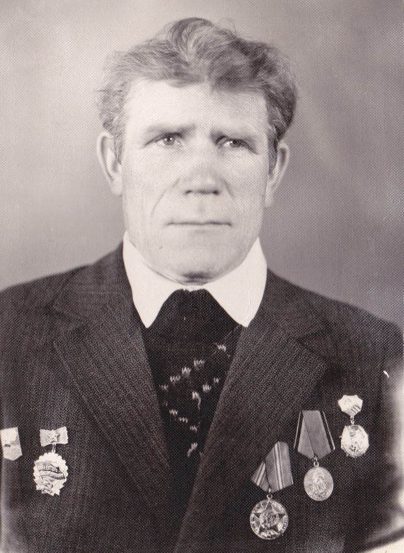

**Стрельник Илья Александрович**

**(1925- 2018)**

Есть в поселке Советском улица, которая носит имя маршала Семена Михайловича Буденного. Жил на этой улице большой любитель лошадей – Стрельник Илья Александрович, и он предложил так назвать эту улицу. Так это было или иначе, теперь уже восстановить невозможно. А вот про самого Илью Александровича в нашем музее есть достаточно информации, и многие жители Советского помнят его. Помнят его как ветерана Великой Отечественной войны, как балагура и частушечника:

На Кубани и Тамани

Мы врага не пощадим.

И на море, и на суше

Разобьём и разгромим! (частушка времен Вов)

Вопросы:

1. Илья встретил 22 июня 1941 года на работе. Он работал скотником в подсобном хозяйстве. Подсчитайте, сколько лет было Илье на момент начала войны?
2. Когда Илье исполнилось 18 лет, его призвали в армию. Укажите, в каком году это было?
3. Когда Илью призвали в армию, он с минометом на плечах пешим ходом вместе с другими минометчиками отправился на полуостров, о котором говорится в частушке. Расстояние от Ейска до этого полуострова составляет 393 км. Вычислите, сколько дней мог занять этот переход, если шли минометчики со скоростью 4 км в час, шли не менее 8 часов в день.
4. Стрельнику И.А. вместе с однополчанами пришлось строить мост через озеро Сиваш, или как его ещё называли «Гнилое море». Сборку моста начали 10 ноября 1943 года, а движение по мосту было открыто 27 ноября 1943 года. Вычислите, сколько дней длилось строительство моста?
5. Рассчитайте, сколько метров в день приходилось укладывать бойцам при строительстве этого моста, если общая его протяженность составила 1 км? Ответ округлить до целого числа.

**Задание № 9 «Путешествие за уникальным коктейлем»**

**(по материалам проекта Гудзь Дарьи).**

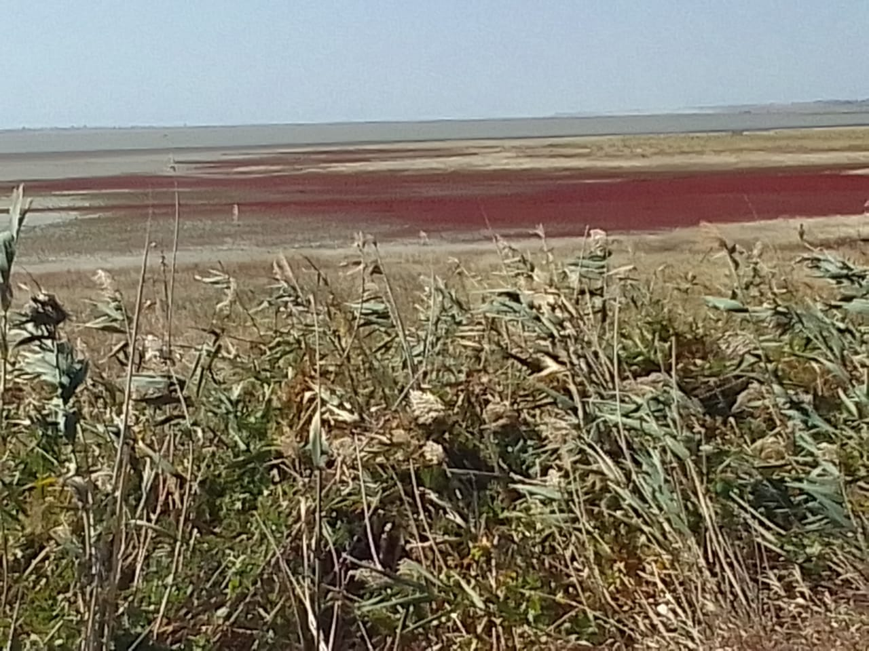«Несколько сотен лет назад наши места посетил крымский хан Шахин-Гирей. Когда хан увидел озеро, имевшее красивую овальную форму, он приказал устроить отдых на его берегу. Жёны, измученные степной жарой, сразу же захотели выкупаться в прохладных водах. После купания они стали сиять чистотой и молодостью, став ещё красивее, чем прежде. На радостях Хан поспешил тоже омыться в водах озера, после чего стал моложе и краше, под стать своим красавицам-жёнам.

Хан был настолько впечатлён эффектом волшебного озера, что сразу же приказал возвести дворец прямо на берегу.

Это озеро сохранилось и до наших дней, оно находится в 47 км от Ейска. В честь хана Шахин-Гирея озеро назвали Ханским. В каждой легенде, как известно, есть доля правды, и в случае с Ханским озером – это действительно выдающиеся свойства его лечебных грязей. Эти грязи и называют лечебным коктейлем».

Вопросы:

1. В Ханском озере водятся 6 видов бычков:

|  |  |  |
| --- | --- | --- |
| Виды бычков | Длина | Масса |
| Бычок Книповича длиннохвостый | 30-50 мм | 1-3 г |
| Бычок-песочник | 7-20 см | 50 г |
| Бычок-травник | мах 25 см | 65-75 г |
| Бычок-кругляк | 15-25 см | 250 г |
| Бычок-цуцик | 12 см | 10 г |
| Бычок-ширман | 21 см | мах 120 г |

А) Определите вид самого крупного по массе бычка.

Б) Определите вид самого маленького по длине бычка.

В) Назовите максимальную массу бычка-травника.

Г) определите наибольшую длину бычка-песочника.

1. Определите, сколько процентов составляет масса бычка-песочника от массы бычка-кругляка.
2. Ханское озеро является соленым. Именно поэтому оно долго использовалось местными жителями в качестве источника поваренной соли. Русская пословица гласит, что для того, чтобы узнать человека, надо с ним пуд соли съесть. Исходя из норм потребления соли, подсчитайте, за какое время два взрослых человека съедят пуд соли? (По рекомендациям Всемирной организации здравоохранения (ВОЗ) ежедневное употребление соли для взрослого человека не должно превышать 5 г или одной чайной ложки). Ответ округлите до целого числа.
3. В свои наилучшие времена глубина Ханского озера составляла 1 м, а в пору летнего зноя глубина бывает 5 см. Подсчитайте, сколько приблизительно процентов воды испаряется из озера летом?
4. Определите, сколько литров бензина потребуется, чтобы доехать от Ейска до Ханского озера, если автомобиль расходует 8 литров бензина на 100 км пути? Сколько будет израсходовано денег на бензин, если 1 литр бензина стоит 54 рубля?
5. Гидрография бассейна озера Ханское представлена рекой Ясени длиной 74 км и балкой Глубокая длиной 5 км.[5] Во сколько раз длина реки Ясени больше длины балки Глубокой?
6. Нарисуйте озеро Ханское в масштабе 1:100000, если его наибольшая длина 16 км, а ширина 6 км. Штриховкой цветного карандаша укажите приближенно, какая часть озера летом пересыхает.

**Задание № 10 «Сажать деревья – хорошая традиция»**

**(по материалам проекта Подзолоткиной Софьи)**

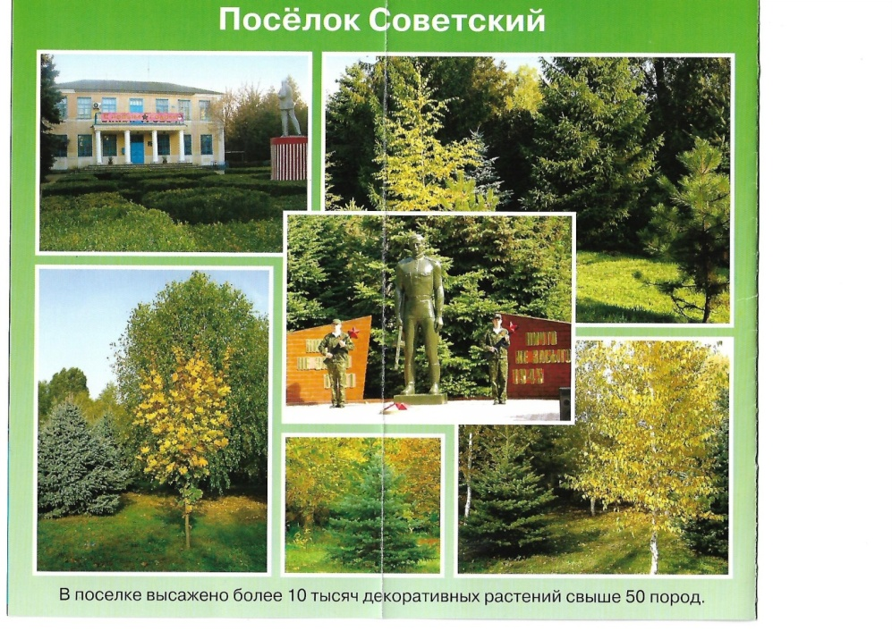

|  |  |
| --- | --- |
| Голубая ель  елки | В год посадки нужен полив 1 раз в неделю из расчета 10-12 литров воды на саженец. В октябре под каждое молодое дерево важно вылить 20-30 литров воды, даже если идут дожди. Подсчитайте, какое минимальное количество литров воды необходимо вылить под одну ель? |
| парк | Конский каштан обыкновенный красиво цветет в апреле – июне. Выращивается в культуре с 1576 года. Укажите, сколько уже лет каштан конский встречается в природе? |
| DSC05366 | Калина обыкновенная. Кто с калиной дружен, тому врач не нужен. Витамина С в ягодах калины больше в 2 раза, чем в ягодах малины.  Первое средство от простуды – горячий чай с калиной. В 100 г малины содержится 26,2 мг аскорбиновой кислоты (витамин С). Сколько граммов витамина С содержится в 1 кг ягод калины? |
| IMG_20220712_094652 | Катальпа – «дерево счастья». При выращивании дерева саженцами погибает 22 %. Вычислите, сколько в среднем выживет саженцев катальпы, если их будет посажено 40? |
| Береза C:\Users\user\Desktop\бер 1.jpg | Березовый сок всем пойдет впрок! Это русский национальный напиток. Обычно береза дает 2-3 литра в сутки. Собирают сок до середины апреля, а начало сбора – в день весеннего равноденствия.  Сколько дней можно собирать березовый сок?  Подсчитайте, сколько сока можно собрать с одного дерева за неделю? |

**Задание № 11 Памятные места поселка Советского»**

**( по материалам проекта Кулаковой Алины)**

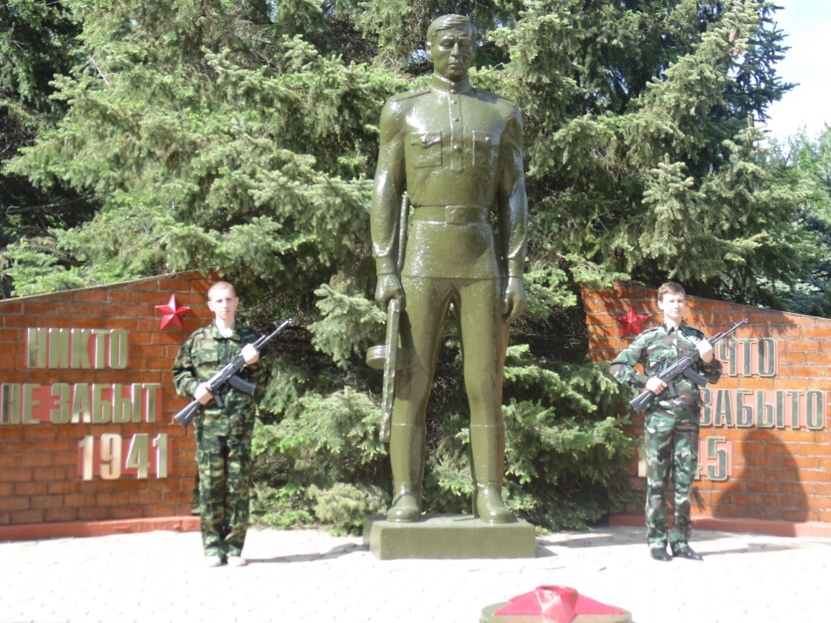

В сквере Победы поселка Советский установлен Памятник «Скорбящий солдат» с прилегающими к нему мемориальными надписями, на которых выгравированы фамилии 38 жителей поселка, не вернувшихся с войны, а так же чашей «Вечного огня». Дата установки памятника 19 декабря 2003 года. Это священное место для жителей нашего поселка. Здесь завершается шествие Бессмертного полка, здесь мы ежегодно отмечаем День Победы.

Рядом с памятником «Скорбящий солдат» 23 апреля 2015 года установлен Поклонный камень высотой более 2,5 метров и весом более 7 тонн с закрепленной на нем памятной плитой с фамилиями 150 наших ветеранов-односельчан, которые вернулись с войны и жили в нашем посёлке.

Вопросы:

1. Площадка вокруг обелиска имеет форму прямоугольника со сторонами 8,5 м. и 7,7 м., она выложена квадратными плитками со стороной 55 см. Сколько потребовалось плиток для этой площадки?
2. Определите приближенно высоту памятника, если рост часового 1м 65 см. Ответ дайте в сантиметрах.
3. Определите приближенно высоту каждой буквы на памятнике.
4. Рассчитайте, сколько месяцев прошло от установки памятника «Скорбящий солдат» до установки Поклонного камня.
5. Вычислите, сколько лет жители поселка отмечают День Победы около памятника «Скорбящий солдат».

**Задание № 12 « Знаменитые люди нашего совхоза»**

**(по материалам проекта Зоря Степана)**

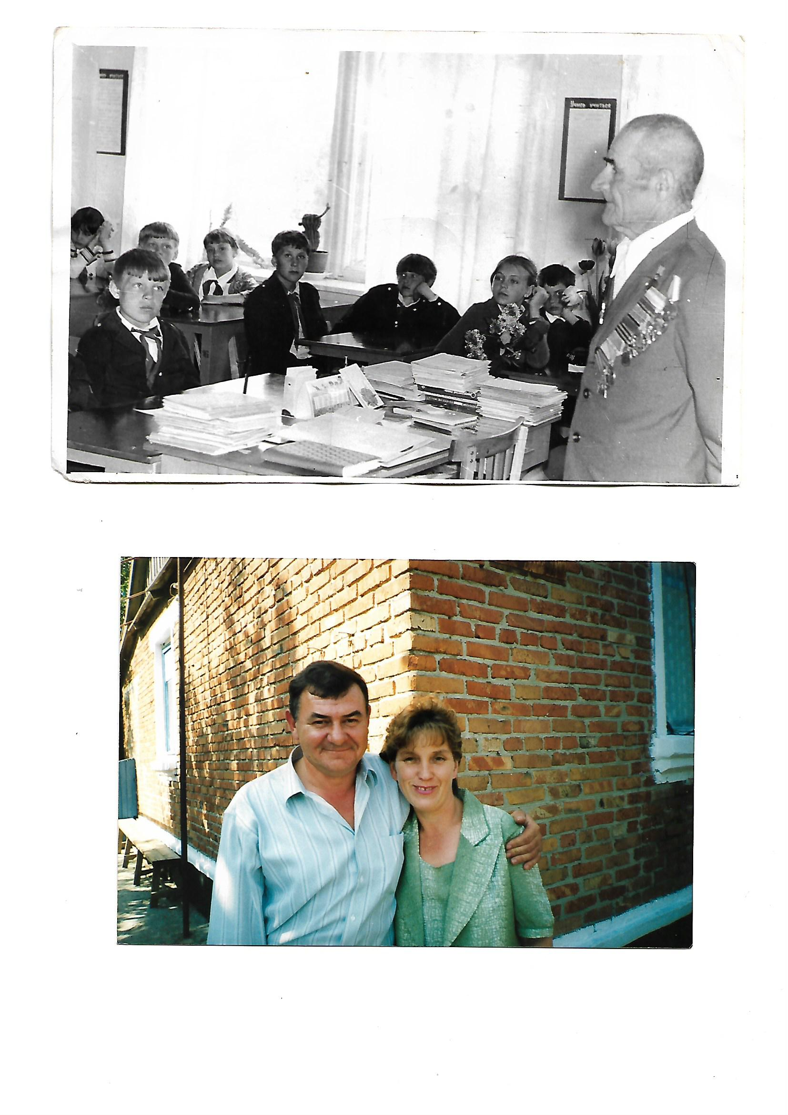 Пархоменко Константин Михайлович родился в 1910 году в станице Новощербиновской Старощербиновского района Кубано-Черноморской области.

Приехал в зерносовхоз «Ейский» с момента его образования в 1928 году. Работал трактористом, комбайнером, наладчиком на 6 отделении (поселок Советский).

В 1943 году Константин Михайлович был призван на фронт. Служил заряжающим минометной роты. За боевые подвиги был награжден орденом Красной Звезды, орденом Славы III степени, медалями «За боевые заслуги», «За отвагу». Вернувшись домой, продолжал успешно возделывать кубанскую землю. В 1961 года на 6 отделении был организован совхоз «Советский». За свой труд в сельском хозяйстве Пархоменко К.М. имеет множество грамот и благодарностей, награжден медалью «За трудовое отличие».

Вопросы:

1. Урожайность зерновых в зерносовхозе в 1936 году составляла 12 центнеров с гектара. В 2024 году урожайность составила 66 ц/га. Во сколько раз возросла урожайность зерновых за 88 лет?
2. Определите, сколько лет было Пархоменко К.М., когда он пошел на фронт?
3. Подсчитайте, в каком году будут отмечать вековой юбилей зерносовхоза «Ейский»?
4. Учитывая заслуги Пархоменко, в честь 25-летия образования совхоза «Советский» на въезде в поселок был установлен на постамент трактор, на котором работал Константин Михайлович. Укажите, в каком году произошло это событие.
5. Сколько высоких правительственных наград имел Пархоменко К.М.?

**Задание № 13 «Чемпион чемпионов - Иван Поддубный»**

«Ежедневные выступления в цирке требовали от борца большой физической выносливости, и Поддубный постоянно тренируется: выполняет упражнения с 32-килограммовыми гирями, 112-килограммовой штангой, обливается холодной водой, совершает длительные прогулки, устанавливает для себя строгий режим питания, не берет ни капли в рот спиртного, не курит. Сильный организм его становится ещё крепче. Медицинская комиссия выдает Поддубному спортивный паспорт: рост 184 см, вес 118 кг, грудь 130-134 см, бицепс 44 см, предплечье 36 см, запястья 21 см, шея 50 см, бедро 68 см, икра 47см».

Вопросы:

1. Вычислите, сколько процентов составляет вес штанги от веса самого борца? Ответ округлить до целых.
2. В конце 19 века средний рост мужчин составлял 1м 64 см. На сколько сантиметров рост Ивана Поддубного отличался от среднего?
3. Согласно официальным данным средняя скорость ходьбы взрослого человека составляет до 4-х миль в час. Подсчитайте, сколько километров проходил Поддубный за 45 минут, если миля равна приближенно 1,609 км? Ответ округлите до десятых.
4. Уже будучи пожилым, Иван Максимович ходил с тяжелой тростью. Вы определите её вес в килограммах, выполнив следующие вычисления: к разности роста Поддубного и максимального размера груди прибавить размер шеи, полученное число разделить на 5.
5. Весной 1937 года исполнилось 40 лет спортивно-артистической деятельности И.М. Поддубного. Выясните, в каком году началась эта деятельность.

**Задание № 14 «Акулообразные в Азовском море»**

«Класс акулообразных в Азовском море представлен тремя видами: колючая акула или катран, морская лисица и морской кот (или хвостокол). Хвостокол достигает массы 7,5 кг и в длину 1 м. Самки морского кота в теплое время года рождают от 4 до 12 мальков».

Вопросы:

1. На спинной стороне хвоста морской кот имеет зазубренный шип, длина которого составляет 10% от длины самой рыбы. Найдите длину шипа. Ответ дайте в см.
2. Предположим, что самка хвостокола родила максимальное количество мальков. Известно, что 60% мальков погибают в течение первого года жизни. Рассчитайте, сколько самок должны родить максимальное количество мальков, чтобы через год сохранилась популяция молодняка морского кота с количеством не менее 1000 рыб?
3. Печень морского кота содержит до 63% жира, богатого витамином D. Из неё получают рыбий жир. Сколько кг морского кота необходимо выловить, чтобы получить 1 кг рыбьего жира, если масса печени одного морского кота составляет 7% от массы тела?

**Задание № 15 «Осетровые в Азове»**

«С давних времен Азов славился осетровыми, которые представлены здесь тремя видами: белугой, осетром и севрюгой. В 1930 году в Азовском море поймали самку белуги весом 515 кг, давшую икры более 50 кг».

Вопросы:

1. Определите процентное содержание икры в самке белуги. Ответ округлите до целых.
2. В 1951 году в Ростове поймали белугу весом 708 кг. Рассчитайте, сколько икры могло в ней содержаться? (процентное содержание возьмите из предыдущей задачи).
3. Севрюга достигает в длину 220 см, выделяется длинным мечевидным рылом, составляющим 60% дины головы. Определите длину «меча», если голова составляет четвёртую часть всего туловища севрюги.
4. Рыбу семейства осетровых можно разводить в пластиковом бассейне, стоимость которого 16000 рублей. Потребуется насос для откачки грязной и подачи свежей воды (1400 рублей), компрессор для выработки воздуха (10% от стоимости бассейна), автоматическая кормушка (20% от стоимости бассейна). Определите, какую сумму необходимо потратить на бассейн и его оснащение. Ответ дайте в тысячах рублей.
5. Желательно ещё иметь ёмкость для мальков. Сколько кубометров воды умещается в такую ёмкость диаметром 1,5 м и глубиной 80 см? (V= πh)

Подобного рода задачи вполне могут использоваться непосредственно на уроках математики; могут стать частью метапредметных проектов, различных дидактических игр. Задачи могут конструироваться и самими школьниками, после проведенной экскурсии, изучения соответствующего материала на уроках кубановедения, географии, биологии. В классном кабинете возможно создание газеты, в которой могут быть представлены периодически сменяющиеся небольшие стенды, справки краеведческого характера.

Решение краеведческих задач на уроках математики способствует развитию познавательного интереса школьников, универсальных учебных действий. Математика становится для детей живой наукой, имеющей конкретные приложения, что вполне соответствует возрастным особенностям восприятия окружающего мира. Все это позволяет нам говорить о положительном влиянии на формирование функциональной математической грамотности младших школьников.

**Заключение**

Решение практико-ориентированных задач является лучшим тренажером математической грамотности. Систематическое осуществление краеведческого принципа помогает связать теоретические знания и умения. Использование на уроке математики краеведческого материала может способствовать активизации познавательных потребностей детей.  Решение заданий и задач, включающих данные краеведческого характера, способствует развитию творческого, логического, критического мышления и эрудиции; умению классифицировать и обобщать, расширяет кругозор.

Взаимодействуя с окружа­ющей действительностью, ребята лучше усваивают материал и приобретают первичный опыт использования матема­тических знаний в быту, повышают свой уровень мате­матической грамотности. А в качестве творческого задания можно предложить им самим заняться разработкой задач такого типа. При этом текст задачи должен описывать реально существующую, житейскую ситуацию и не должен указывать на способы и средства ее решения.

Можно от­метить положительные моменты, свя­занные с решением практико-ориентированных задач:

-повышение мотивации учащихся к получению новых знаний;

-более осмысленное освоение нового материала;

-стремление к творческой и исследовательской дея­тельности;

-приобретение навыков самостоятельной и коллек­тивной работы;

-осознание учащимися важности математики, как науки, приносящей реальную пользу в повседневной жизни.

Решение задач такого типа развивают общеучебные компетенции школьников, т.к. учебная деятельность при этом приобретает исследовательский и практико-ориентированный характер. При этой работе происходит

- извлечение основного содержания прочитанного или услышанного;

- точная формулировка мыслей, построение оригинальных высказываний по заданному вопросу или теме;

- исследование различных вариантов решения задач, выбор наилучшего, принимая во внимание различные критерии;

- сотрудничество с другими (учениками и учителем) при выполнении общего задания;

- планирование действий и времени;

- оценка результатов своей деятельности и т.д.

Подводя итог, следует сделать вывод о том, что математическая грамотность чрезвычайно важна для любого человека. Причина заключается в ее высокой применимости, как к бытовым, так и к профессиональным задачам. Если человек не обладает этим навыком в достаточной степени, качество его жизни и работы снижается, в некоторых случаях это может привести к трагическим последствиям, например, при расчете неверной дозировки лекарства. При этом интересные, жизненные ситуации, доказывающие значение математики, заинтересуют учеников.

Математическая грамотность способствует развитию способностей обучающихся творчески мыслить, находить нестандартные решения, умений выбрать профессиональный путь, использовать информационно-коммуникативные технологии в различных сферах жизнедеятельности, а также обучению на протяжении всей жизни.

Краеведческие материалы в последнее время активно используются в образовании. В век высоких технологий «краеведческая нить» помогает связать нас с прошлым, увидеть настоящее и осознать будущее. Обучение невозможно без передачи накопленных знаний об окружающей нас действительности. Изучение родной культуры является неотъемлемым компонентом ФГОС.

**Библиографический список:**

1. Дорошенко А.А. Родина с именем Ейск. История города и района. Ейск, 2018
2. Ейск: бессмертный подвиг. Составитель О.Ю.Филиппов. – Краснодар: Периодика Кубани, 2015
3. Меркурьев В.И. Ейск. Краснодарское книжное издательство, 1980
4. Меркурьев В.И.. Иван Поддубный. Краснодарское книжное издательство, 1986
5. Паспорт памятника природы регионального значения «Озеро Ханское», Ейский район. 2013 г.
6. Стриженок Г.С., Плотников Г.К. Азовское море. Краснодарское книжное издательство, 1990